Word, Excel a Powerpoint bez nutnosti inštalácie a platenia
- Jediná podmienka je internetové pripojenie.
- V internetovom prehliadači napíšete adresu www.google.sk .
- Vpravo hore kliknete na ikonku tvorenú deviatimi bodkami a z ponuky vyberiete „DISK“.

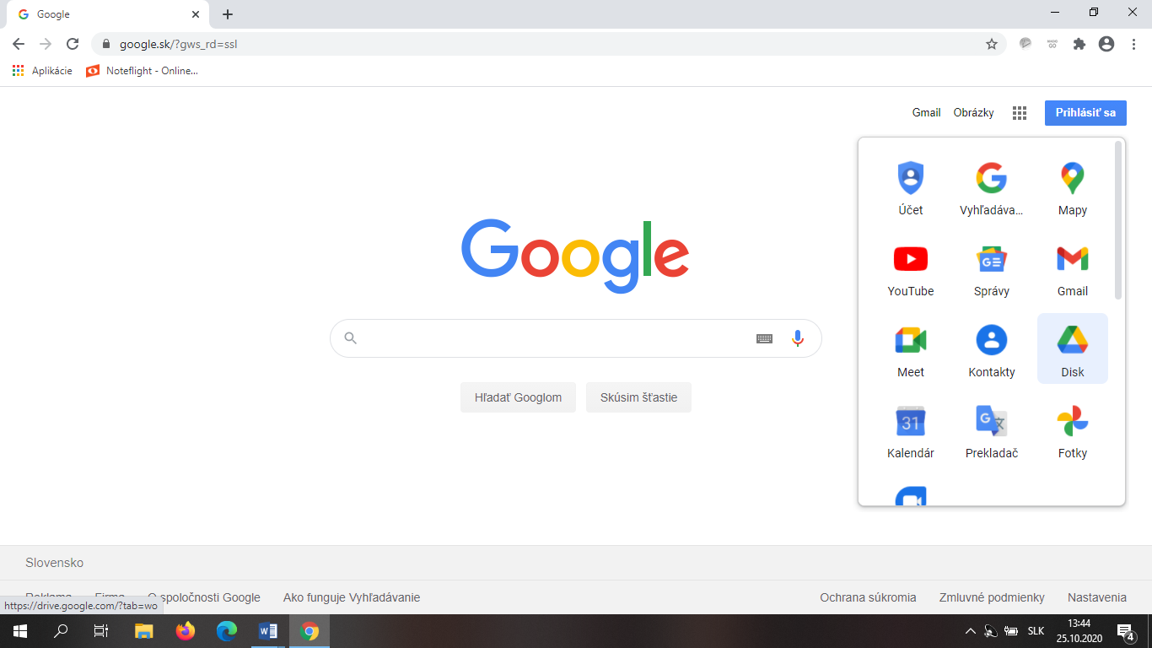

- Vyzve vás, aby ste sa prihlásili. Používate rovnaké meno a heslo, ktoré sa používa pre účet „gmail“. Zároveň je to rovnaké meno a heslo, ktoré používate v mobile s androidom, ak sa chcete prihlásiť do „Obchod play“.
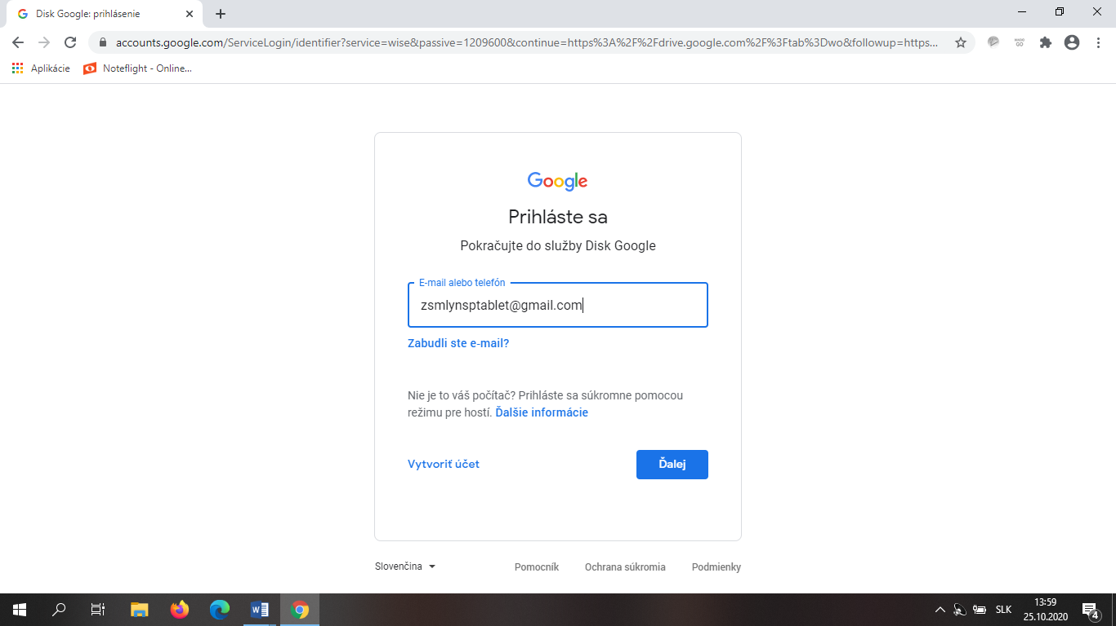

Ak nemáte, odporúčam si ho vytvoriť cez „Vytvoriť účet“.

- Po prihlásení kliknete na „Môj disk“ = > „Viac“ = > a tu ich máme Dokumety google – word, Tabuľky google – excel, Prezentácie google – Powerpoint. Stačí si vybrať čo potrebujete, kliknúť naň a otvorí sa ďalšie okno s vybratým programom. Prostredie je zo staršieho wordu, excelu či powerpointu. 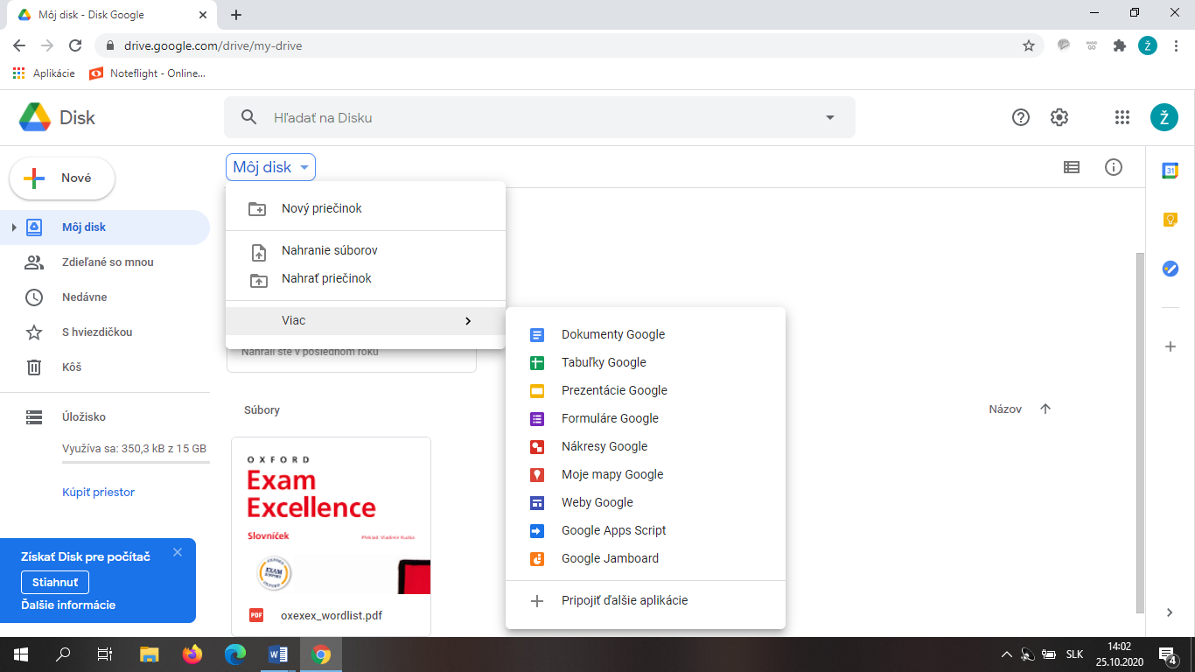

- Word
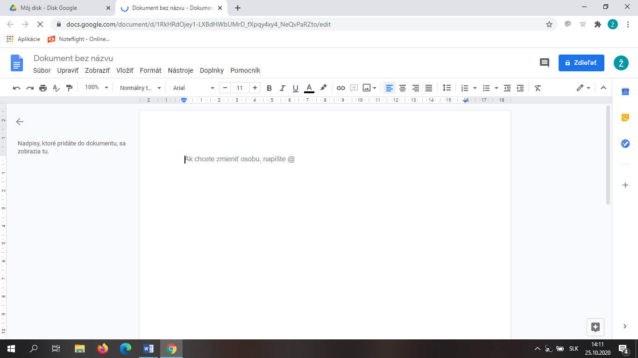

- Excel
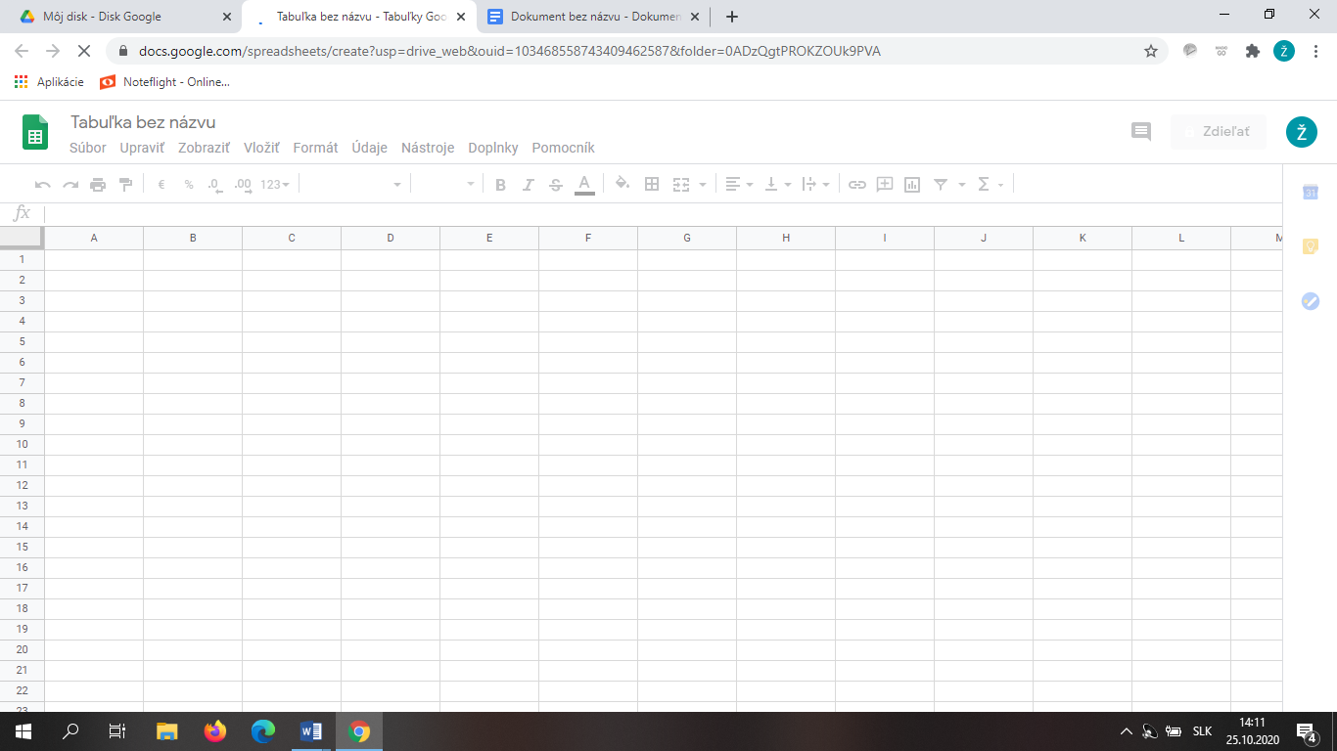
- Powerpoint
